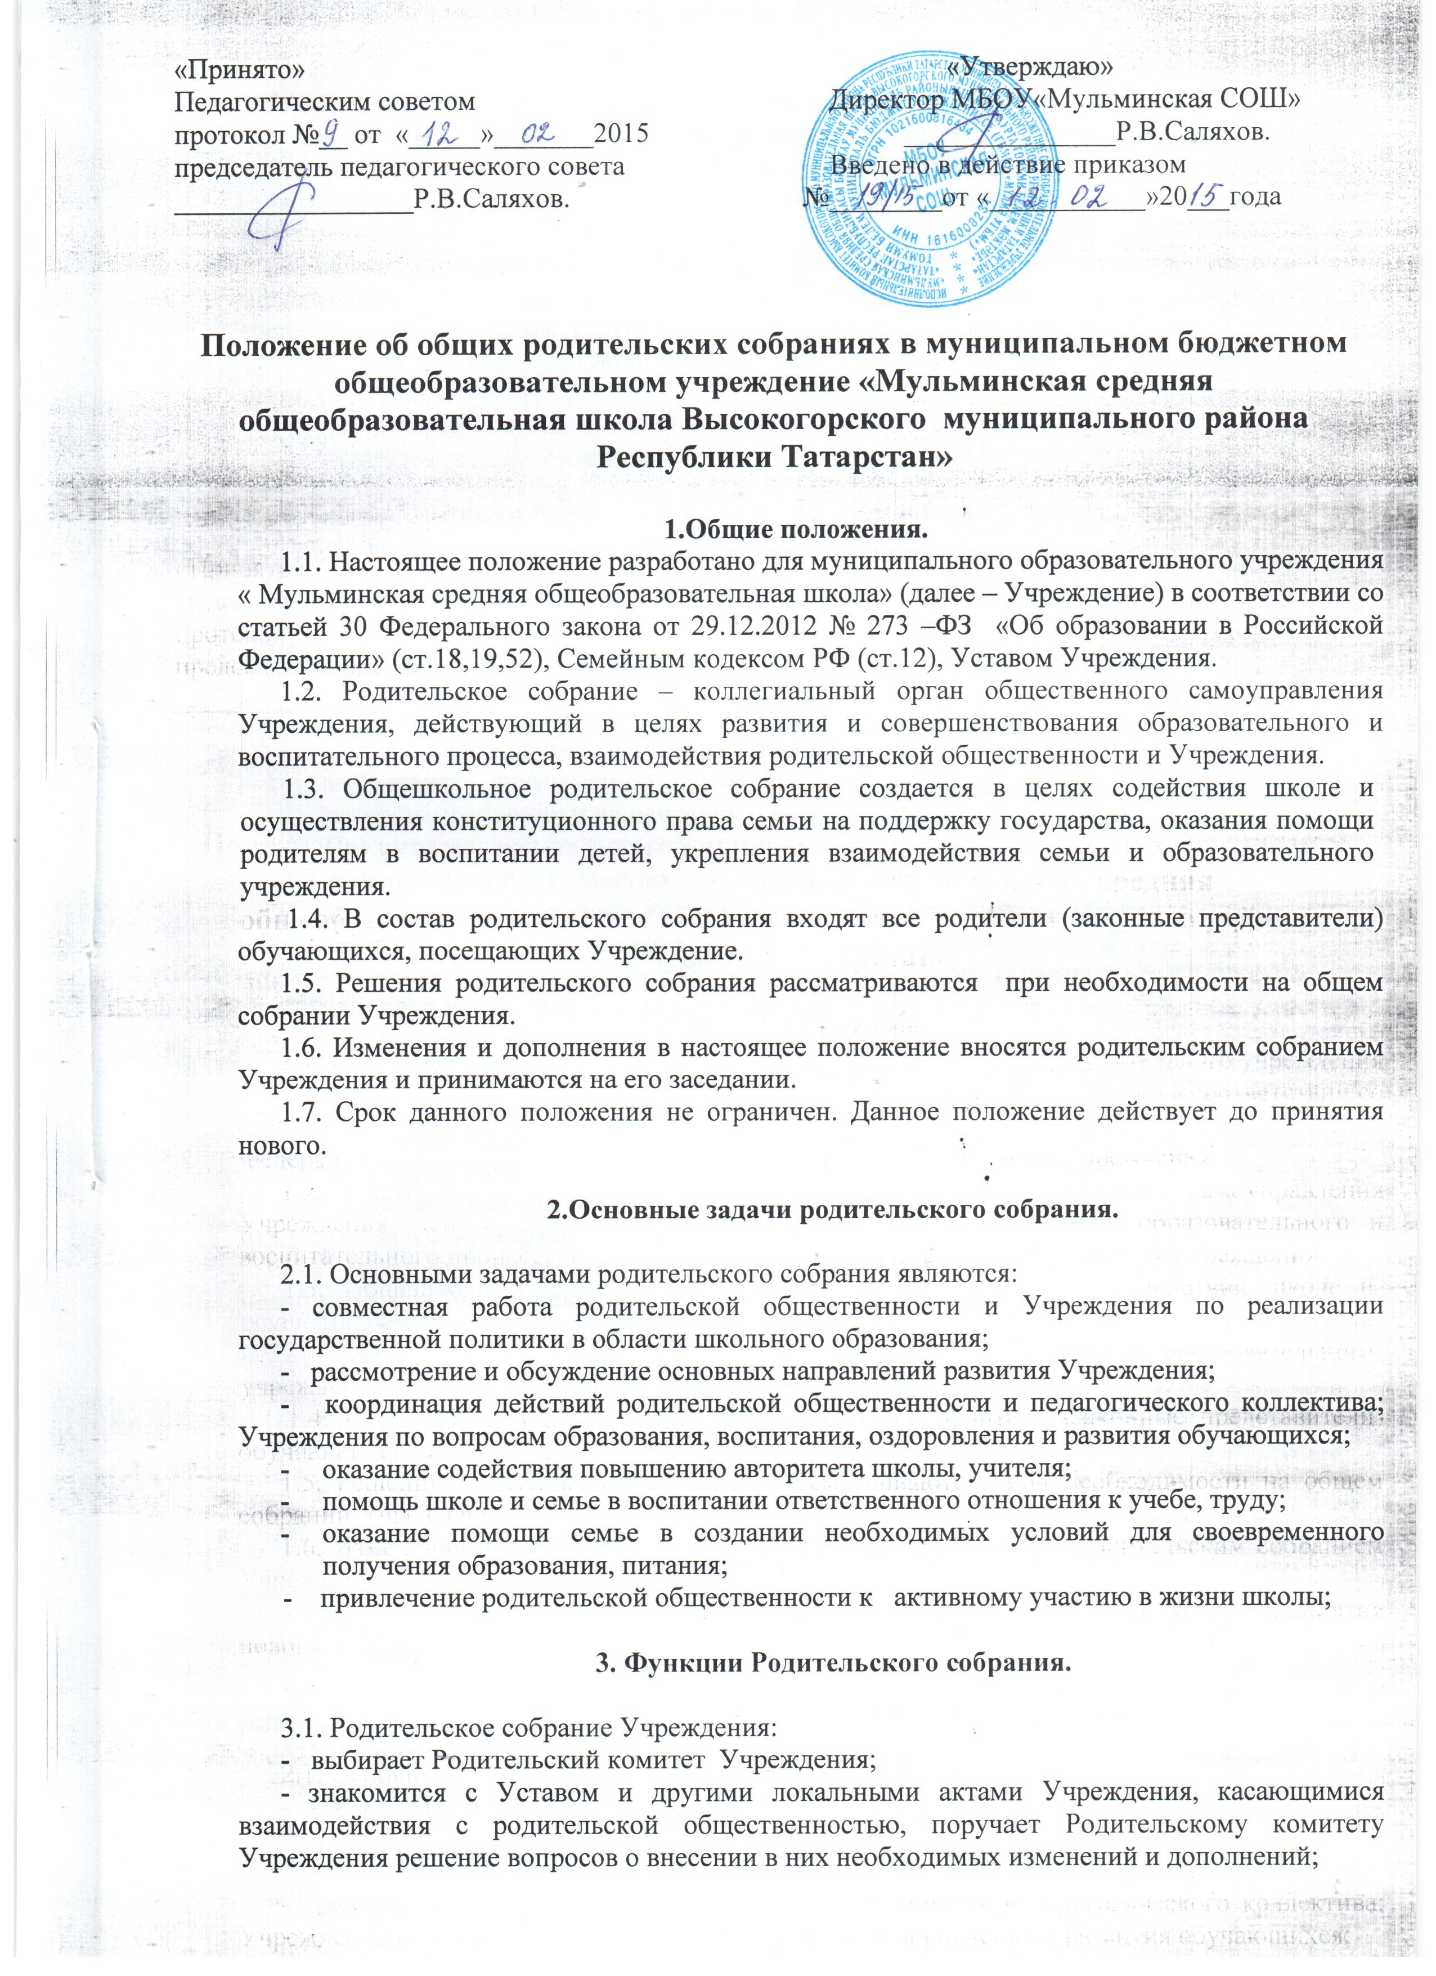
«Принято» «Утверждаю»
Педагогическим советом Директор МБОУ«Мульминская СОШ»
протокол №__ от «_____»_______2015 _______________Р.В.Саляхов.
председатель педагогического совета Введено в действие приказом
_________________Р.В.Саляхов. №________от «___________»20___года

Положение об общих родительских собраниях в муниципальном бюджетном общеобразовательном учреждение «Мульминская средняя общеобразовательная школа Высокогорского муниципального района Республики Татарстан»

1.Общие положения.
1.1. Настоящее положение разработано для муниципального образовательного учреждения « Мульминская средняя общеобразовательная школа» (далее – Учреждение) в соответствии со статьей 30 Федерального закона от 29.12.2012 № 273 –ФЗ «Об образовании в Российской Федерации» (ст.18,19,52), Семейным кодексом РФ (ст.12), Уставом Учреждения.
1.2. Родительское собрание – коллегиальный орган общественного самоуправления Учреждения, действующий в целях развития и совершенствования образовательного и воспитательного процесса, взаимодействия родительской общественности и Учреждения.
1.3. Общешкольное родительское собрание создается в целях содействия школе и осуществления конституционного права семьи на поддержку государства, оказания помощи родителям в воспитании детей, укрепления взаимодействия семьи и образовательного учреждения.
1.4. В состав родительского собрания входят все родители (законные представители) обучающихся, посещающих Учреждение.
1.5. Решения родительского собрания рассматриваются при необходимости на общем собрании Учреждения.
1.6. Изменения и дополнения в настоящее положение вносятся родительским собранием Учреждения и принимаются на его заседании.
1.7. Срок данного положения не ограничен. Данное положение действует до принятия нового.

2.Основные задачи родительского собрания.

2.1. Основными задачами родительского собрания являются:
- совместная работа родительской общественности и Учреждения по реализации государственной политики в области школьного образования;
- рассмотрение и обсуждение основных направлений развития Учреждения;
- координация действий родительской общественности и педагогического коллектива; Учреждения по вопросам образования, воспитания, оздоровления и развития обучающихся;
- оказание содействия повышению авторитета школы, учителя;
- помощь школе и семье в воспитании ответственного отношения к учебе, труду;
- оказание помощи семье в создании необходимых условий для своевременного получения образования, питания;
- привлечение родительской общественности к активному участию в жизни школы;

3. Функции Родительского собрания.

3.1. Родительское собрание Учреждения:
- выбирает Родительский комитет Учреждения;
- знакомится с Уставом и другими локальными актами Учреждения, касающимися взаимодействия с родительской общественностью, поручает Родительскому комитету Учреждения решение вопросов о внесении в них необходимых изменений и дополнений;
- изучает основные направления образовательной, оздоровительной и воспитательной деятельности в Учреждении, вносит предложения по их совершенствованию;
- заслушивает вопросы, касающиеся содержания, форм и методов образовательного процесса, планирования педагогической деятельности Учреждения;
- обсуждает проблемы организации дополнительных образовательных, оздоровительных услуг обучающимся;
- принимает информацию руководителя Учреждения, отчеты педагогических и медицинских работников о состоянии здоровья детей, ходе реализации образовательных и воспитательных программ, результатах готовности детей к школьному обучению;
- решает вопросы оказания помощи учителям, классным руководителям в работе с неблагополучными семьями;
- вносит предложения по совершенствованию педагогического процесса в Учреждении;
- участвует в планировании совместных с родителями (законными представителями) мероприятий в Учреждении – групповых родительских собраний, Дней открытых дверей и др.;
4. Права Родительского собрания.

4.1.Родительское собрание имеет право:
- выбирать Родительский комитет Учреждения;
- обращаться совместно с администрацией школы в вышестоящие организации, на предприятия по вопросам оказания помощи в деятельности школы;
- вносить предложения по совершенствованию учебно-воспитательной работы;
- заслушивать информацию руководителя Учреждения, классных руководителей о текущих проблемах и их решении, о перспективах работы школы.
- Председатель родительского комитета может быть членом педсовета.
4.2. Каждый член Родительского собрания имеет право:
- потребовать обсуждение Родительским собранием любого вопроса, входящего в его компетенцию, если это предложение поддержит не менее одной трети членов собрания;
- при несогласии с решением Родительского собрания высказать свое мотивированное мнение, которое должно быть занесено в протокол.

5. Организация управления Родительским собранием.

5.1. В состав Родительского собрания входят все родители (законные представители) учащихся Учреждения.
5.2. Для ведения заседаний Родительское собрание из своего состава выбирает председателя и секретаря сроком на 1 учебный год.
5.3. В необходимых случаях на заседание Родительского собрания приглашаются педагогические, медицинские и другие работники Учреждения, представители общественных организаций, учреждений, родители, представители Учредителя.
5.4. Общее Родительское собрание Учреждения ведет руководитель Учреждения совместно с председателем Родительского комитета Учреждения.
5.5. Председатель Родительского собрания:
- обеспечивает посещаемость родительского собрания;
- совместно с руководителем Учреждения организует подготовку и проведение Родительского собрания;
- совместно с руководителем Учреждения определяет повестку дня Родительского комитета;
- взаимодействует с руководителем Учреждения по вопросам ведения собрания, выполнения его решений.
5.6. Родительское собрание работает по плану, составляющему часть годового плана работы Учреждения.
5.7. Общее Родительское собрание собирается не реже 2 раз в год, классное Родительское собрание – не реже 1 раза в квартал.
5.8. Заседания Родительского собрания правомочны, если на них присутствует не менее половины всех родителей (законных представителей) обучающихся в Учреждении.
5.9. Решение Родительского собрания принимается открытым голосованием и считается принятым, если за него проголосовало не менее двух третей присутствующих.
5.10. Организацию выполнения решений Родительского собрания осуществляет Родительский комитет Учреждения совместно с руководителем Учреждения.
5.11. Непосредственным выполнением решений занимаются ответственные лица, указанные в протоколе заседания Родительского собрания. Результаты докладываются Родительскому собранию на следующем заседании.

6. Взаимосвязи Родительского собрания с органами самоуправления учреждения.

6.1.Родительское собрание взаимодействует с Родительским комитетом Учреждения.

7. Ответственность Родительского собрания.

7.1.Родительское собрание несет ответственность:
- за выполнение закрепленных за ним задач и функций;
- соответствие принимаемых решений законодательству РФ, нормативно-правовым актам.

8. Делопроизводство Родительского собрания.

8.1. Заседания Родительского собрания оформляются протоколом.
8.2. В книге протоколов фиксируются:
- дата проведения заседания;
- количество присутствующих;
- приглашенные (ФИО, должность);
- повестка дня;
- ход обсуждения вопросов, выносимых на Родительское собрание;
- предложения, рекомендации и замечания родителей (законных представителей), педагогических и других работников Учреждения, приглашенных лиц;
- решение Родительского собрания.
8.3. Протоколы подписываются председателем и секретарем Родительского собрания.
8.4. Нумерация протоколов ведется от начала учебного года.
8.5. Книга протоколов Родительского собрания хранится в делах Учреждения 5 лет и передается по акту (при смене руководителя, при передаче в архив).
8.6.Тетрадь протоколов Родительского собрания группы хранится у руководителя Учреждения.

